淡江時報 第 1124 期
全大運部分賽事因疫情展期 本校暫獲1銀3銅
學生大代誌
【張瑜倫淡水校園報導】110年全國大專校院運動會原訂5月14日舉行開幕典禮，因疫情嚴峻而展期。5月15日中午起，除部分已完賽的項目外，羽球、橄欖球、網球、射箭、田徑、韻律體操、競技體操、空手道、軟網、柔道、木球、角力、舉重等賽事，全待疫情紓緩再舉辦。

截至目前，本校已拿下1銀3銅。擊劍項目，資創一王爵嘉奪得「一般男生組銳劍」個人銀牌。團體賽部分，由王爵嘉、化材二吳泳霈、語言一李亞勳、觀光四施成儒拿下「一般男生組銳劍」銅牌；觀光四吳以諾、國企四凃政聿、土木三徐嘉佑、航太碩二黃梆碩取得「一般男生組軍刀」銅牌。跆拳道項目，資工一游志信於「一般男生組對打87公斤以上」獲得銅牌。

擊劍銀牌王爵嘉分享，這是我第一次代表淡江出賽，心情很緊張，比賽前一晚有稍微模擬比賽的打法，並透過冥想讓心情沉澱。「我要特別感謝黃皓志教練及一起出隊的隊友們，在4強賽時比分有些落後，是隊友們的加油聲讓我穩住陣腳，教練也提點我策略與應對打法，因為他們的鼓勵，我才能順利打進冠亞軍賽。」原本很擔心無法進入複賽，可能平時有努力的加倍練習，因此獲得了不錯的成果。期望明年在團體與個人賽都能有好成績，隊友們也能在場上發揮實力，再創佳績。

體育長陳逸政除了擊劍、跆拳道及桌球賽有進場鼓勵選手外，其餘賽事都因疫情關係未能入場觀賽。為慰勞各代表隊，因此與體育教學活動組組長黃谷臣相繼到台南現場為選手們加油，並致贈「加菜金」。校長葛煥昭雖因疫情忙碌於公務，仍關心著出賽的選手們，因此交待陳逸政除了精神勉勵外，更要提醒選手注意自身的健康安全。

陳逸政表示，學校一向很重視代表隊，也很支持選手們代表淡江出賽。選手平時練習很辛苦，又想為學校爭取榮耀，在嚴峻的疫情下參賽，心理壓力很大，希望我們到現場能為他們帶些正向的鼓勵。「不論是比賽或防疫，一切都以安全為最重要。」期望疫情能盡快過去，恢復安全的場地，讓選手們一整年的努力可以獲得豐碩的成果。
2021/10/08

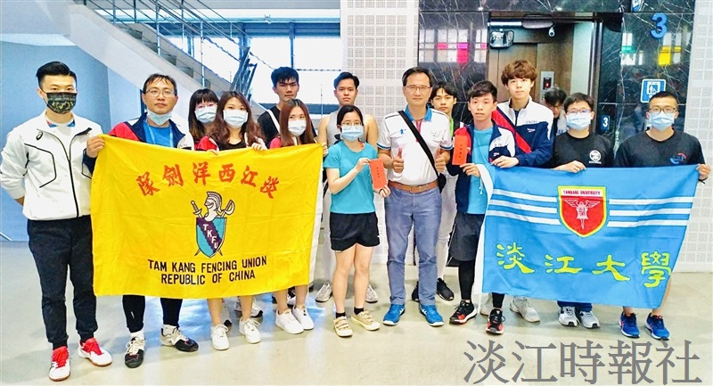
110年全大運，本校擊劍代表隊拿下1銀2銅的佳績。（圖／體育事務處提供）

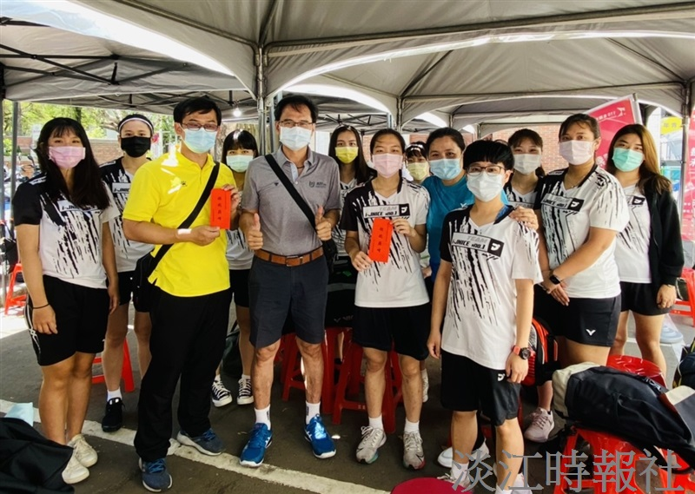
體育長陳逸政到台南為羽球代表隊精神勉勵，並提醒健康安全最重要。（圖／體育事務處提供）

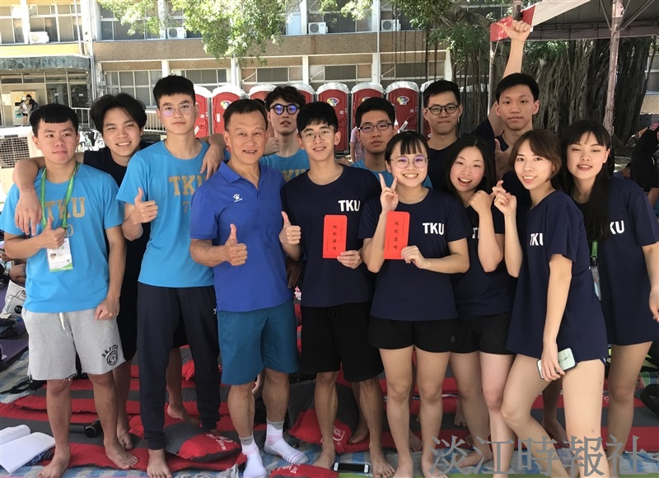
體育教學活動組組長黃谷臣為游泳代表隊送上「加菜金」，幫選手們加油打氣。（圖／體育事務處提供）

